مقاصد التحول الرقمي

ينتابني شعور كغيري بأني متأخر عن التحول الرقمي، متأخر عن ماذا؟ لا أعلم بالضبط، لكن المتحولون رقمياً سيرثون العالم، حسب رسالة وصلتني من مكتب استشاري مرموق.
تتبادر إلى ذهني أحدث التطبيقات والبرامج التي سهلت حياتنا، محاطة بسياج من البرمجة والتقنية المعقدة، فأقف حائراً متردد الخطوات بينما يتسارع "الرقميون" مبتعدين نحو المستقبل.
حاولت تصور التحول الرقمي عبر تحليل أجزاءه، لكن لم تكتمل الصورة.
فالرقمي يشير لقدرات تقنية سهلت لنا الاتصال وتناقل المعرفة والبيانات مما زاد من سرعتنا وفعاليتنا ومرونتنا كأفراد ومنظمات.
أما التحول، فهو الجزء الأهم باعتقادي، ومغزاه الانتقال من حال إلى حال، ويلزم ذلك:
- معرفة واقعنا، بخيره وشره.
- معرفة وجهتنا التقنية الغير واضحة أصلاً، فالتقنية تتطور باستمرار وأمامنا الكثير لنكتشفه.
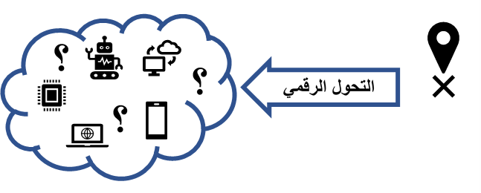

وإذا كانت الصورة النهائية غير واضحة، لتطور التقنية المستمر، إلى ماذا نتحول؟
يبدو أن غايتنا ليست أن نتحول إلى صورة جامدة في المستقبل، بل إلى حالة تمكننا من خوضه.
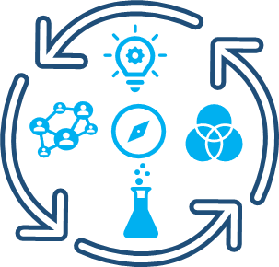
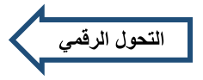

والمُشاهَد من حولِنا أن الشركات الأنجح تقنياً ليست متطابقة في الشكل والمنتجات والقدرات التقنية لكن يجمعها أثر قيمتها المضافة علينا كعملاء، فنستشعر بأننا غايتها، ولنا وجِدت.
السر إذاً في الغاية، فهي تكشف لنا مقاصد التحول الرقمي لتحقيقها، لتتوجه جهودنا إلى هذه المقاصد.

- الغاية: بوصلة التحول الرقمي
لماذا نتحول؟ التحول وسيلة لغاية أعلى، هذه الغاية جواب لسؤال: لماذا وجِد مشروعك؟
إذاً التحول الرقمي غايته خلق انسجام مع التطورات التقنية المستمرة لتسخيرها لغايتنا الأعلى.
ولتحديد ملامح التحول الرقمي، نسأل أنفسنا ماذا يجب أن يتحقق للانسجام مع التقنية وتسخيرها؟
سنشير إلى ما يجب تحققه بمقاصد التحول الرقمي، وهي:
تناغم المنظومة، والقدرة الاستيعابية، وتمكين التجارب، واكتشاف الممكن.
والتحول الرقمي تتكشف حقيقته عند الخوض فيه ولكلٍ منا رحلته الخاصة، لذا سنمدكم ببعض الأسئلة المفتوحة عن مقاصد التحول، بدلاً من الأجوبة المعلبة، عسى أن نكون جزء من رحلتكم.
- تناغم المنظومة
تناغم المنظومة يتحسن مع وضوح الغاية وتوافق غايات أجزاءها والنقاش حول العمل لأجلها.
- هل غاية مشروعك واضحة لجميع الفريق؟ هل الجميع يعمل من أجلها؟
- ما مدى تناغم من يتواصل مع العميل لديك مع من يطور المنتج ومن ينتجه؟
- ما مدى تناغم منظومة مشروعك مع العملاء والموردين والشركاء من خارجها؟
- القدرة الاستيعابية
القدرة الاستيعابية مرتبطة بقدرتك على استيعاب المعرفة والتقنية الجديدة وتسخيرها لغايتك.
- ما مصادر تلقي المعرفة لديك؟ كتب، ندوات، دورات، تعليم مفتوح، استشارات، الخ.
- من المسؤول عن إمداد مشروعك بالمعرفة التقنية؟ (فكر في أخر تقنية أضفتها لذخيرتك)
- ما المسار الذي تتنقل عبره المعلومة التقنية من الاستقبال للتقييم حتى الاستغلال؟
- تمكين التجربة والتعلم
تمكين التعلم لتصبح المنظومة ككل قادرة على القياس والتحليل والاكتشاف والبناء.
- من يُسمح له بعمل التجارب والاكتشاف في مشروعك؟ هل كل شي قابل للتمحيص والتساؤل؟
- ما الافتراضات التي تحيط بمشروعك عند تجربة فكرة جديدة؟ كيف تتعامل معها؟
- ما مدى تقبلك للتجارب العابرة للمنظومة؟ (بين المشاريع المختلفة، مع العملاء، الخ).
- اكتشاف الممكن
أثناء التحول ستنمو لتكتشف إمكانيات وطرق متجددة لتسخير التقنية لغايتك.
- كيف تعيد اكتشاف الممكن بعد كل تطوير؟ كيف تعيد اكتشاف استخدامات التقنية؟
- ماذا لو كان للتقنية استخدامات لم تخطر ببال مطورها، هل ممكن تكتشفها؟
- كيف ممكن إعادة اكتشاف مشروعك وإستراتيجيته ونموذج عمله مع التطور التقني؟
- الخلاصة
الغايات والمقاصد تكشف لنا جوهر تجارب الأخرين وتعيننا على توجيه وصقل تجاربنا.
ومن النعم أن نجد أنفسنا قادرين على مطالعة تجارب الأخرين وأبحاثهم حول التحول الرقمي، وأن نتعامل معها كمدخلات تعكس واقع أصحابها، قابلة للنقاش والتطوير والتكميل، مع إدراك أننا نخوض رحلتنا الخاصة من موقعنا الحالي لتحقيق غايتنا بالوتيرة الأنسب لنا.
وغاية هذا المقال أن يضيء لكم مفهوم التحول الرقمي عبر منظور الغايات والمقاصد.

- المراجع

- The Technology Fallacy – The MIT Press (2019)
- Why Digital Transformations Fail – by Tony Saldanha (2019)
- The Duct Tape Guide To Digital Strategy – Deloitte Insights (2019)
- The Digital Matrix – by Venkat Venkatraman (2017)
- Discovery Driven Digital Transformation – Harvard Business Review (2020)
- Think Like Amazon – by John Rossman (2019)
- What is digital transformation? A necessary disruption – CIO (2020)

- الكاتب
- م. فهد الصاعدي
- الإيميل: Fms.alsaadi@gmail.com
- حساب لنكدان: https://www.linkedin.com/in/fahd-alsaadi-40750714/

